**El Papa: Superar el narcisismo, sentarse y escuchar al otro**

Francisco recibió esta mañana a los participantes en la Conferencia internacional "Mujeres constructoras de una cultura del encuentro interreligioso", organizado por el Dicasterio para el Diálogo Interreligioso y la Unión Mundial de Organizaciones Femeninas Católicas. A ellos les dijo, que escuchar al otro, encontrarse con el otro supera narcisismos.

**Patricia Ynestroza, Ciudad del Vaticano**

El Papa al recibir a los participantes en la Conferencia Internacional "Mujeres constructoras de una cultura del encuentro interreligioso", les felicitó por esta iniciativa, por este acontecimiento poco habitual, donde creyentes de doce religiones de todo el mundo se reúnen para debatir cuestiones importantes relativas al encuentro y el diálogo para promover la paz y el entendimiento en nuestro mundo herido. La conferencia está dedicada a escuchar las experiencias y perspectivas de las mujeres, es una iniciativa aún más significativa.

[[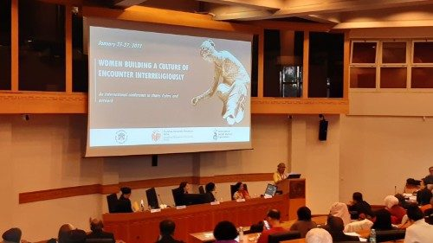](https://www.vaticannews.va/es/vaticano/news/2023-01/cultura-encuentro-multirreligioso-mujeres-vaticano-conferencia.html)](https://www.vaticannews.va/es/vaticano/news/2023-01/cultura-encuentro-multirreligioso-mujeres-vaticano-conferencia.html" \o "El papel de la mujer en la cultura del encuentro interreligioso )

24/01/2023

[**El papel de la mujer en la cultura del encuentro interreligioso**](https://www.vaticannews.va/es/vaticano/news/2023-01/cultura-encuentro-multirreligioso-mujeres-vaticano-conferencia.html)

**La mujer da cuidado y vida al mundo**

“Porque [la paz] debe buscarse implicando a más ... la mujer. Porque la mujer da cuidado y vida al mundo: ella es el camino hacia la paz" (Declaración Final, VII Congreso de Líderes de Religiones Mundiales y Tradicionales, Astana, 15 de septiembre de 2022)”.

El Pontífice recordó que la Iglesia católica está comprometida con el diálogo interreligioso y con la promoción del entendimiento y la cooperación entre creyentes de distintas tradiciones religiosas. Cada una de vuestras tradiciones, y cada uno de vosotros personalmente, les dijo, tiene una riqueza que ofrecer al mundo, para infundirle un espíritu de acogida, cuidado y fraternidad. Resaltó además la característica de esta conferencia, que consiste en “redescubrir los aspectos femeninos de sus respectivas tradiciones religiosas y mostrar cómo contribuyen a una cultura del encuentro”.

**Sentarse y escuchar al otro**

Y parafraseando su [encíclica *Fratelli tutti*](https://www.vatican.va/content/francesco/es/encyclicals/documents/papa-francesco_20201003_enciclica-fratelli-tutti.html), dijo que al sentarse a escuchar al otro, es un encuentro humano, es “paradigma de una actitud acogedora, de quien supera el narcisismo y acoge al otro, le presta atención, le hace sitio en su propio círculo". Sin embargo, cada día, encontrarse y la apertura que requiere son cada vez más escasas, señaló, y su práctica es uno de los mayores regalos que pueden ofrecer a vuestras familias, comunidades y sociedad.

Por último, les animó a continuar esta importante colaboración, compartiendo conocimientos y experiencias prácticas. Dan fuerza y creatividad cuando, en sus contextos particulares, trabajan para ofrecer ayuda a muchas personas, que buscan alivio material al sufrimiento e incluso más sentido y propósito en sus vidas. Sobre todo, el Papa agradeció su compromiso y esfuerzos en la promoción de la dignidad de las mujeres y, especialmente, de las niñas.

<https://www.vaticannews.va/es/papa/news/2023-01/papa-francisco-conferencia-internacional-mujeres-dialogo.html>